**Акция «Казахстан-территория доброты»**

На общешкольной линейке все участники мероприятий были ознакомлены с рекомендацией проведения Республиканской детской инициативы «Қазақстан – мейіріділік мекені»- «Казахстан –территория доброты».

В рамках данной акции учащиеся 3-4 «Б» класса под руководством учащихся старших классов Геращенко Л. и Козачук Л. после беседы о бережном и добром отношении к книгам провели ремонт детских книг из фонда библиотеки школы. Для этого библиотекарем школы были отобраны детские книги требующие немедленного ремонта в количестве 8 штук.

После проведенного мероприятия под названием «Книжкина больница» учащиеся проявили инициативу чаще проводить ремонт книг в библиотеке школы.

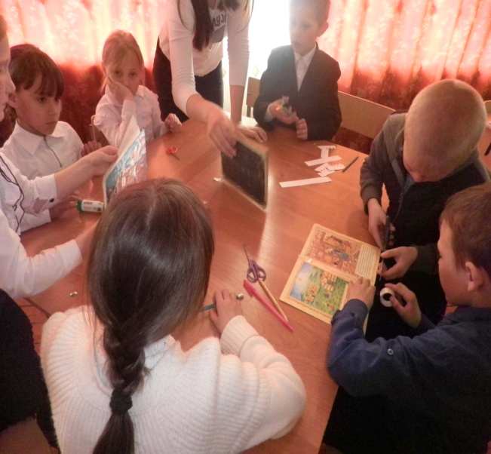 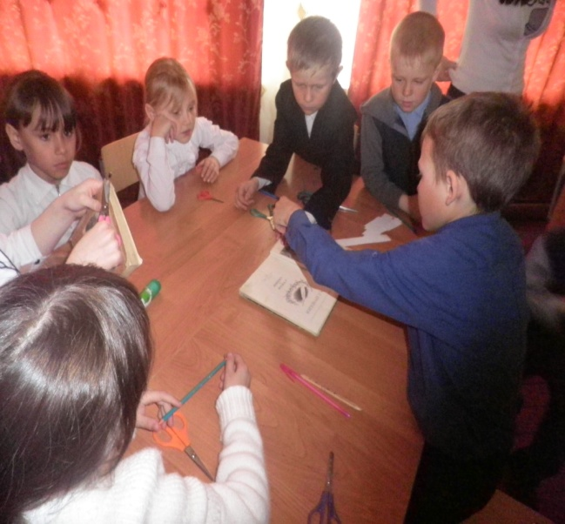

Учащиеся 6 «б» класса оказали помощь пенсионерке Тушевской Т. И. Ребята подготовили дрова и уголь на несколько дней, занеся топливо из сарайного помещения в помещение веранды. Помогли подготовить воду для питья домашним животным, наносили воду из дома в ёмкость в сарае. За работу ребят поблагодарили, попросили приходить по чаще, особенно после буранов когда необходимо будет очистить двор от снега.

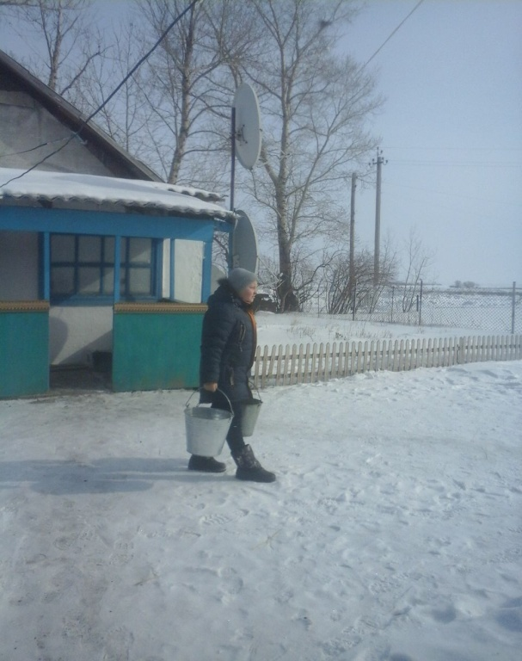 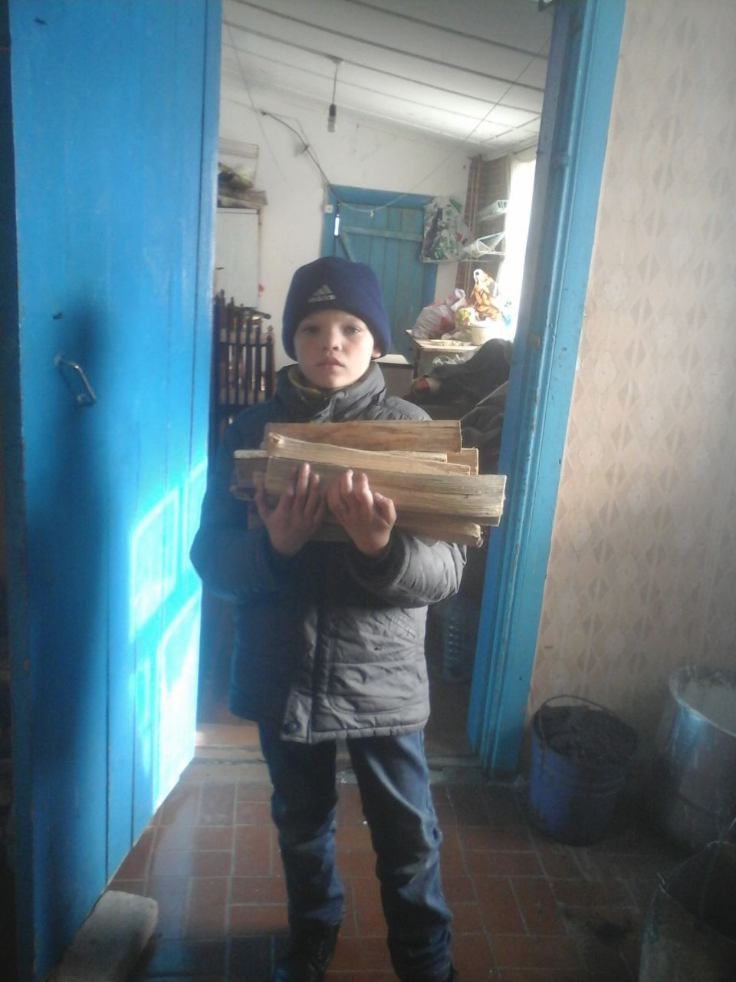

В рамках оказания заботы и помощи администрацией школы была посещена семья Слободанюк В.И. . В ходе встречи членам семьи были заданы вопросы: - В чем нуждается семья? Тепло ли дома, есть ли топливо и продукты. Побеседовали о здоровье хозяйки и членов семьи. В заключении пожелали семье здоровья и благополучия. Попросили в случае, какой либо помощи сообщать немедленно.

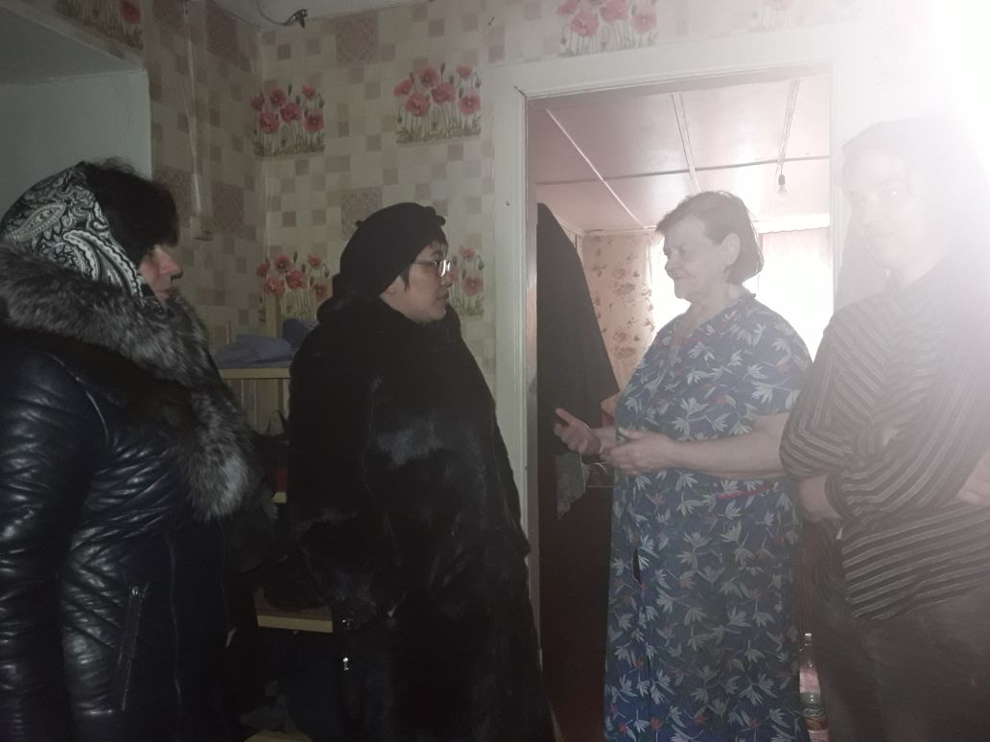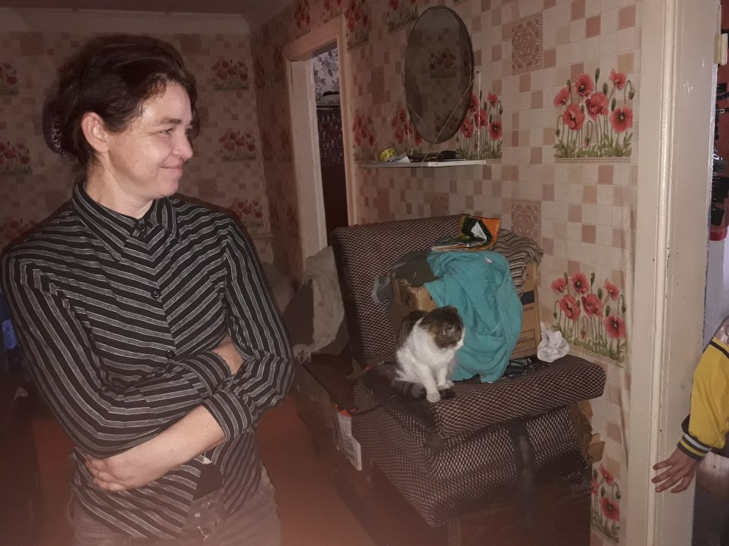

Республиканская акция «Казахстан – территория доброты» продолжается.